Задача 66

( Задача 43.6. Задачи по теоретической механике. И.В. Мещерский. СПб.: Издательство «Лань», 2001. – 448 с. )

Тонкая однородная доска ABCD прямоугольной формы прислонена к вертикальной стене и опирается на два гвоздя E и F без головок; расстояние AD равно FE. В некоторый момент доска начинает падать с ничтожно малой начальной угловой скоростью, вращаясь вокруг прямой AD.
Исключая возможность скольжения доски вдоль гвоздей, определить угол $α_{1}\text{=∠}{\text{BAB}}_{1}$, при котором горизонтальная составляющая реакции изменяет направление, и угол $α_{2}$ в момент отрыва доски от гвоздей.
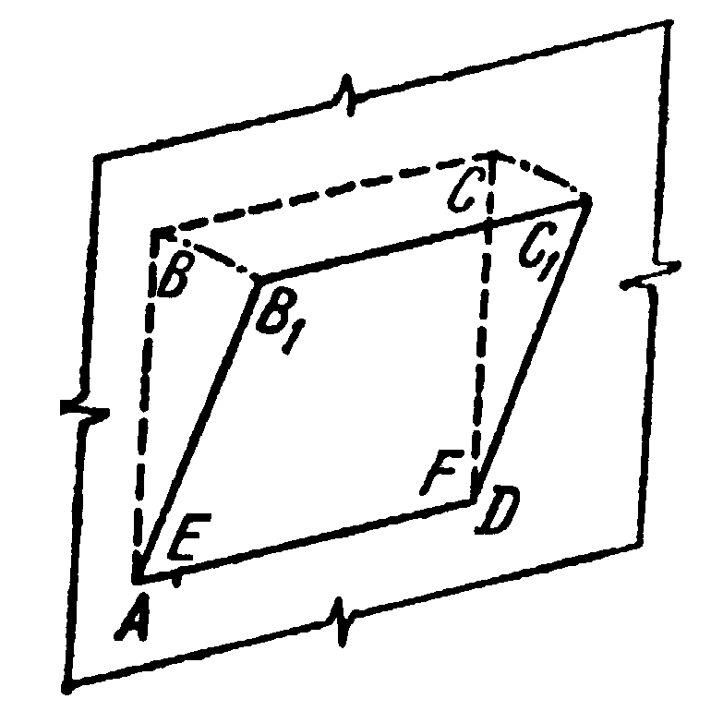

Точный теоретический ответ
$α_{1}=\text{arccos}\frac{2}{3}$;
$α_{2}=\text{arccos}\frac{1}{3}$.
Для принятых значений параметров:
α₁ = 0.8410686705 рад;
α₂ = 1.230959417 рад.

Решение задачи в EULER

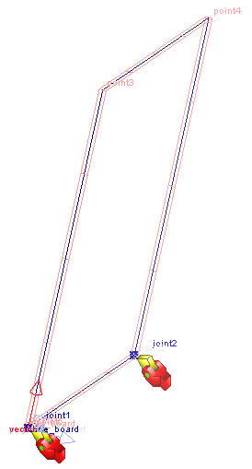

Система состоит из двух звеньев:
- Инерциальное звено (support). Звено состоит из точек point1, point2 (начало и конец опоры) и line_support (линия, задающая опору).
- Доска (board). Звено состоит из точек point3, point4, point5, point6 (точки, задающие параметры доски) и solid_board.
Доска board опирается на два гвоздя без головок, которые смоделированы с помощью шарниров joint1 и joint2 типа пара вращения. Для определения угла в момент, при котором горизонтальная составляющая реакции изменяет направление, используется датчик sensor_corner.
Окончание расчета происходит по событию event_stop. Для этого создан объект контроля и управления reform_stop.
Для решения задачи необходимо установить время интегрирования равное 2 [s] и выполнить команду Расчет динамики движения.

Результаты моделирования
При моделировании задачи в системе EULER с использованием метода Рунге-Кутта 4 порядка с постоянным шагом интегрирования, равным 0.001, получаем
α₁ = 0.84123 рад;
α₂ = 1.2283 рад.
Относительное отличие от теоретического решения
sensor_delta_alpha1 = 1.5820e-004 рад;
sensor_delta_alpha2 = -2.6716e-003 рад.

Текст проекта в EULER

point point1=point( 0 [ m ], 0 [ m ], 0 [ m ] );
point point2=point( 1 [ m ], 0 [ m ], 0 [ m ] );
point point3=point( 0 [ m ], 1 [ m ], -0.01 [ m ] );
point point4=point( 1 [ m ], 1 [ m ], -0.01 [ m ] );
line line_board=polyLine( list( point1, point2, point4, point3, point1 ) );
line line_support=polyLine( list( point1, point2 ) );
point point5=point( 0 [ m ], 0.0001 [ m ], 0.01 [ m ] );
point point6=point( 0 [ m ], -0.0001 [ m ], -0.01 [ m ] );
body support=body( color = RGB( 229, 229, 229 ) );
set ground = support;
body support < ( line_support, point2, point1 );
body board=body( color = RGB( 255, 153, 153 ) );
body board < ( point3, point4, point6, point5 );
gravity gravity=parallel( reverse( projectY ) );
joint joint1=rotational( support, board, point1, projectX, work = on: );
joint joint2=rotational( support, board, point2, projectX, work = on: );
sensor sensorF_z=jointForce( force:, support, point1, projectZ, joint1 );
sensor sensorF_y=jointForce( force:, support, point3, projectY, joint1 );
solid solid_board=extrude( line_board, point6, point5, mass = 1 [ kg ] );
body board < ( solid_board );
vector vector=vectorPP( point1, point3 );
sensor sensor_corner=angleVV( vector, projectY );
reform reform_stop=stop( );
event event_stop_alpha1=reformsBySensor( list( stop( ), reform_stop ), sensorF_z, 0 [ N ] );
scalar alpha1=arccos(0.666666)*1[ rad ];
scalar alpha2=arccos(0.333333)*1[ rad ];
sensor sensor_delta_alpha1=sensor_corner-alpha1;
sensor sensor_delta_alpha2=sensor_corner-alpha2;
event event_stop_alpha2=reformsBySensor( list( reform_stop, reform_stop, reform_stop ), sensorF_y, -0.001 [ N ] );

/\///////////////////////////////////////////////////////////////////////////////////
/\ Единицы измерения;
set units = SI;

